**Sommerfest 2016**

**Fredag d. 19/8**

**kl. 16 - 20**

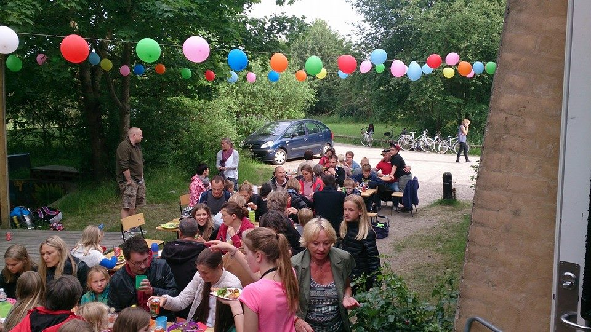

Skoleklubben holder fest for alle medlemmer og deres forældre

Hver familie medbringer:

* En ret svarende til det antal personer, man tilmelder – serveres på fælles buffet kl. 17.30
* Drikkevarer
* Tallerkener, bestik, glas til eget brug
* Varmt tøj og evt. et tæppe, da vi sidder udenfor og spiser
* - og vi siger selvfølgelig også jatak til det festlige humør

Klub 144 står for underholdning, aktiviteter samt kaffe/te og hjemmebagt kage.

Tilmelding i caféen, pr. mail [klub144@gladsaxe.dk](mailto:klub144@gladsaxe.dk) senest mandag 15.8

Med venlig hilsen

Stig, Regitze, Naja, Kolja, Nils, Mathias og Tórhild